~9月新片的前世今生~2021

9月新片33部，平均孕期超2.4年，改名的13部，换主的13部，题材集中在都市、其它、农村、青少和传奇。慷田AI聚焦《长津湖》、《关于我妈的一切》…

2021年9月23日,又一批电影历经千辛万苦获得了公映许可证。本次获领证的影片共计33部，距离备案到获取公映证平均超过2.4年。其中，改过名字的有13部，换过第一出品单位的有13部，修改后才通过备案的有2部，题材排名前五的分别是都市、其它、农村、青少和传奇。目前已在影院放映得有3部，分别是《我的青春有个你》、《我的青春有个你》、《关于我妈的一切》，已确认排期的有2021-09-30上画的《长津湖》，瓜熟蒂落实属不易。



怀胎最久的影片是《我的青春有个你》,从备案到获得公映证超过7.4年，名字从《草样年华》进化成了《我的青春有个你》，第一出品方历经了新丽传媒股份有限公司、北京星汉影视文化传媒有限公司，又回到新丽传媒股份有限公司。

坚守了3年以上的影片还有《世上只有妈妈好》、《我的青春有个你》、《孙悟空大战红孩儿（绍剧）》、《青花马》、《我们的岁月》、《程序猿与鼓励狮》、《单程车票》、《一江春水》、《徐大胆回乡记》。



本批次中，大数据分析识别出3部上市影视公司关联项目，占比9.09%。结合题材与出品方实力，慷田AI聚焦关注《长津湖》、《关于我妈的一切》，题材类型包括了军旅、都市。

看图快速了解本期影片。

《我的青春有个你》(上映中)，备案至今> 7.4 年  
原备案片名：《草样年华》  
编剧：孙睿  
第一出品单位：上海爱美影视文化传媒有限公司  
原备案单位：新丽传媒股份有限公司



《关于我妈的一切》(上映中)，备案至今> 1.4 年  
编剧：李洁、赵天宇  
第一出品单位：中国电影股份有限公司  
原备案单位：上海喜焰文化发展有限公司



《世上只有妈妈好》，备案至今> 5.4 年  
编剧：冉见森  
第一出品单位：龙传龙影视传媒（重庆）有限公司  
原备案单位：重庆艾瑞斯影视传媒有限公司

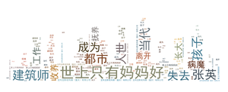

《我们的岁月》，备案至今> 3.8 年  
原备案片名：《水击三千里》  
编剧：裴蓓  
第一出品单位：珠海山中木文化传播有限公司

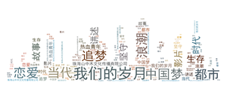

《程序猿与鼓励狮》，备案至今> 3.2 年  
原备案片名：《程序猿和鼓励狮》  
编剧：熊永权  
第一出品单位：桂林瑞非永健文化传媒有限公司



《单程车票》，备案至今> 3.2 年  
原备案片名：《随波逐流》  
编剧：李宏（艺名李灌洪）  
第一出品单位：电影频道节目中心  
原备案单位：北京东方龙升文化传播有限公司



《宽男窄女》，备案至今> 3.0 年  
编剧：梁淡若  
第一出品单位：峨眉电影集团有限公司



《虚拟的谎言》，备案至今> 2.4 年  
原备案片名：《最佳前女友》  
编剧：杨锋、陈丽佳  
第一出品单位：山东最幕文化传媒有限公司  
原备案单位：莱芜市最幕文化传媒有限公司

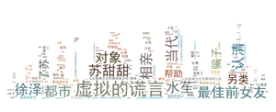

《光泽之夏》，备案至今> 2.2 年  
编剧：杨凯旋  
第一出品单位：华影纪元影视文化（北京）有限公司

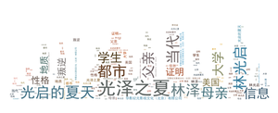

《假如明天来临》，备案至今> 2.1 年  
编剧：梁淡若  
第一出品单位：四川若城文化传媒有限公司



《世界唯一一个你》，备案至今> 2.0 年  
编剧：石丽  
第一出品单位：广东多多影视传媒有限公司



《21岁首席执行官》，备案至今> 1.9 年  
编剧：于久志  
第一出品单位：苏州花儿红电影制作有限公司

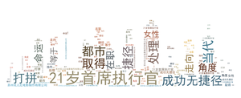

《绿皮小火车》，备案至今> 1.7 年  
编剧：刘旭峰  
第一出品单位：宁夏红影星影视城有限责任公司  
原备案单位：宁夏红影影视城有限责任公司

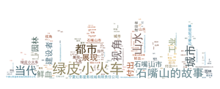

《变形记之旭日东升》，备案至今> 1.3 年  
原备案片名：《捣蛋鬼蜕变记》  
编剧：郑光春  
第一出品单位：青岛众一嘉禾文化传媒有限公司  
原备案单位：贵州龙仁影视文化产业有限公司、北京创琇得洺影视文化传媒有限公司



《只要你过得比我好》，备案至今> 1.1 年  
原备案片名：《走了曹生》  
编剧：张翀  
第一出品单位：麦颂影视投资（上海）有限公司  
原备案单位：北京冲击力影视投资有限公司



《柳浪闻莺》，备案至今> 0.9 年  
编剧：王旭烽  
第一出品单位：浙江晟喜华视文化传媒有限公司  
原备案单位：杭州博地影视传媒有限公司



《再见土拨鼠》，备案至今> 2.0 年  
编剧：格绒曲初、杨程成  
第一出品单位：云南金灿影视文化传媒有限公司



《最佳射手》，备案至今> 1.7 年  
编剧：张文栋  
第一出品单位：华影纪元影视文化（北京）有限公司



《我是周浩然》，备案至今> 1.4 年  
编剧：曲直  
第一出品单位：青岛红影时代影视传媒有限公司



《青苔花开》，备案至今> 1.1 年  
编剧：彭建军  
第一出品单位：宁波市溪口雪窦影视传媒有限公司



《徐大胆回乡记》，备案至今> 3.1 年  
编剧：于峰  
第一出品单位：山东泰岳兄弟影视有限公司

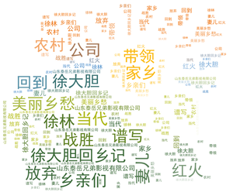

《布德之路》，备案至今> 1.3 年  
原备案片名：《草原英雄》  
编剧：鲁坚  
第一出品单位：拉萨净土数字经济产业集团有限公司  
原备案单位：拉萨净土文化传媒有限公司、北京梧桐汇文化传媒有限公司

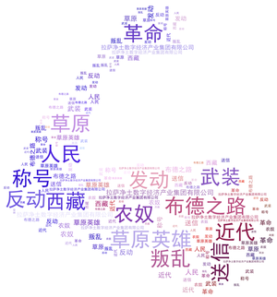

《恰好遇见你》，备案至今> 1.1 年  
原备案片名：《嘿·女朋友》  
编剧：周俊  
第一出品单位：青岛众一嘉禾文化传媒有限公司

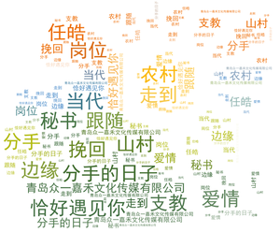

《青春作伴好还乡》，备案至今> 1.1 年  
原备案片名：《我们县里的年轻人》  
编剧：鲍盛华、马犇、郝天晓、胡莹  
第一出品单位：长影集团有限责任公司

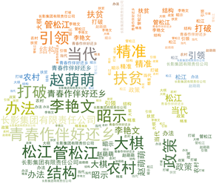

《红麦》，备案至今> 0.9 年  
编剧：张春和  
第一出品单位：丽江天云影视文化传媒有限公司  
原备案单位：丽江云天影视文化传媒有限公司

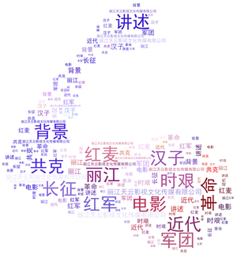

《鉴湖女侠（越剧）》，备案至今> 0.6 年  
编剧：颜全毅  
第一出品单位：绍兴越剧艺术发展有限公司

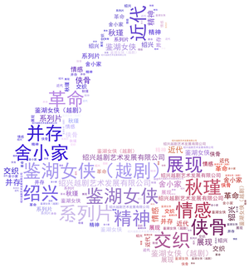

《孙悟空大战红孩儿（绍剧）》，备案至今> 4.8 年  
编剧：钱勇  
第一出品单位：绍兴市加东文化传播有限公司  
原备案单位：绍兴加东文化传播有限公司、浙江绍剧艺术研究院



《青花马》，备案至今> 3.9 年  
编剧：唐突  
第一出品单位：青海大唐文化产业集团有限公司



《一江春水》，备案至今> 3.2 年  
编剧：高勇（笔名高启盛）  
第一出品单位：北京蒙太奇环球影业有限公司



《刺客道》，备案至今> 1.9 年  
编剧：乔磊  
第一出品单位：华影纪元影视文化（北京）有限公司

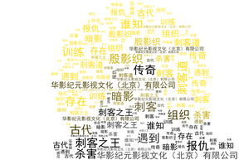

《最后一次审判》，备案至今> 1.1 年  
编剧：胡永生  
第一出品单位：泰安凤凰文化旅游发展有限公司

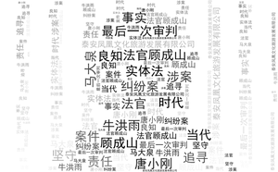

《嫌疑人之长夜将尽》，备案至今> 0.9 年  
原备案片名：《嫌疑人3》  
编剧：王庭  
第一出品单位：福建寒武纪影视文化发展有限公司

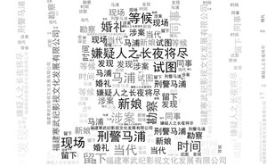

《长津湖》(2021-09-30上映)，备案至今> 2.1 年  
原备案片名：《冰雪长津湖》  
编剧：贾燕江  
第一出品单位：北京博纳影业集团有限公司

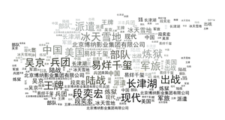

慷田AI结合自主调研及多方大数据比对，通过分析、建模，提炼关键信息。公映许可证公示信息来自中国国家电影局 China Film Administration, 官方网址 http://www.chinafilm.gov.cn/chinafilm 。

点击阅读原文查看本期慷田AI影片信息详表。